Woche vom 19.06.-23.06.2023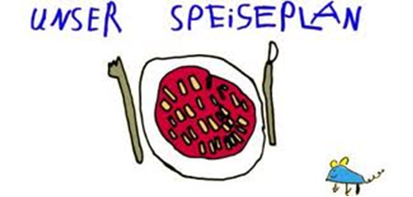

Woche vom 03.07.-08.07.2023

Montag:

Bratwurst, Rösti, Mischgemüse

Dienstag:

Kartoffelpuffer mit Apfelmus

Mittwoch:

Putenspieße, Reis, Bohnen

Donnerstag:

Spinat-Pfannekuchen

Freitag:

Valess-Schnitzel, Mais, Püree

Frühstück und Mittagessen je 3,00 Euro

